PREMO IN OBRATNO SORAZMERJE V FIZIKI
1. Enakomerno gibanje: s=vt
Miha je v 3,0s prehodil 12,0m. Koliko časa potrebuje za 46m? Ali gre za premo sorazmerje, obratno sorazmerje ali ne za eno ne drugo.
1. Enakomerno gibanje: s=vt
Tabela kaže pot, ki jo Miha prehodi v različnih časih.
t ( s ) | s ( m )
0,0 | 0,0
2,5 | 10,0
3,0 | 12,0
7,5 | 30,0
9,0 | 36,0
11,5 | 46,0

Kakšen je odnos med potjo, ki jo Miha prehodi in časom, ki ga za to hojo potrebuje? Ali gre za premo sorazmerje, obratno sorazmerje ali ne za eno ne drugo.

1. Enakomerno gibanje: s=vt
Graf kaže pot, ki jo Miha prehodi v različnih časih.
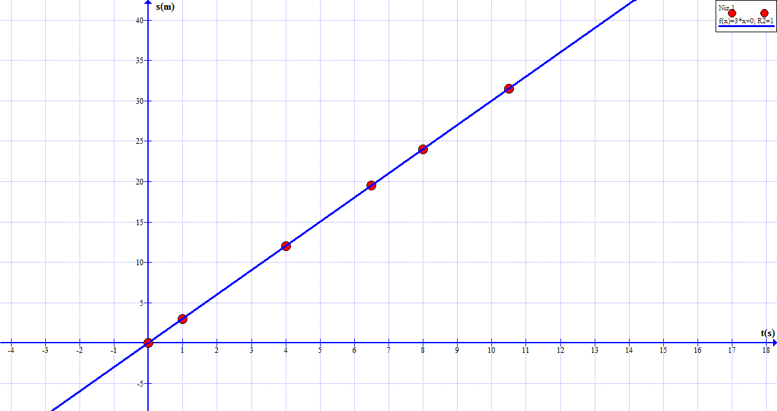
Kakšen je odnos med potjo, ki jo Miha prehodi in časom, ki ga za to hojo potrebuje? Ali gre za premo sorazmerje, obratno sorazmerje ali ne za eno ne drugo.

2. Merjenje debeline lista A4: d=d₁n
Za 50 A4 listov smo pri merjenju s kljunastim merilom dobili 5,00mm. Koliko je debelina 100 A4 listov? Ali gre za premo sorazmerje, obratno sorazmerje ali ne za eno ne drugo.
2. Merjenje debeline lista A4: d=d₁n
Tabela kaže debelino različnih skladov A4 listov.
N | n | ( mm )
1. | 25 | 2,50
2. | 50 | 5,00
3. | 75 | 7,50
4. | 100 | 10,00

Kakšen je odnos med debelino in številom listov v skladu? Ali gre za premo sorazmerje, obratno sorazmerje ali ne za eno ne drugo.
2. Merjenje debeline lista A4: d=d₁n
Graf kaže odvisnost med debelino in številom listov v skladu.
Kako narašča debelina sklada listov A4 s številom listov v skladu? Ali gre za premo sorazmerje, obratno sorazmerje ali ne za eno ne drugo.

3. Hookov zakon za vzmet in žico: F=kx; p=Eε
Tabela kaže raztezek vzmeti, ko jo obremenimo s silo.
raztezek [cm] | sila [N]
0 | 0
2 | 5
4 | 10
Kakšen je odnos med raztezkom vzmeti in silo? Ali gre za premo sorazmerje, obratno sorazmerje ali ne za eno ne drugo.
3. Hookov zakon za vzmet in žico: F=kx; p=Eε
Graf kaže odvisnost med raztezkom vzmeti in silo. 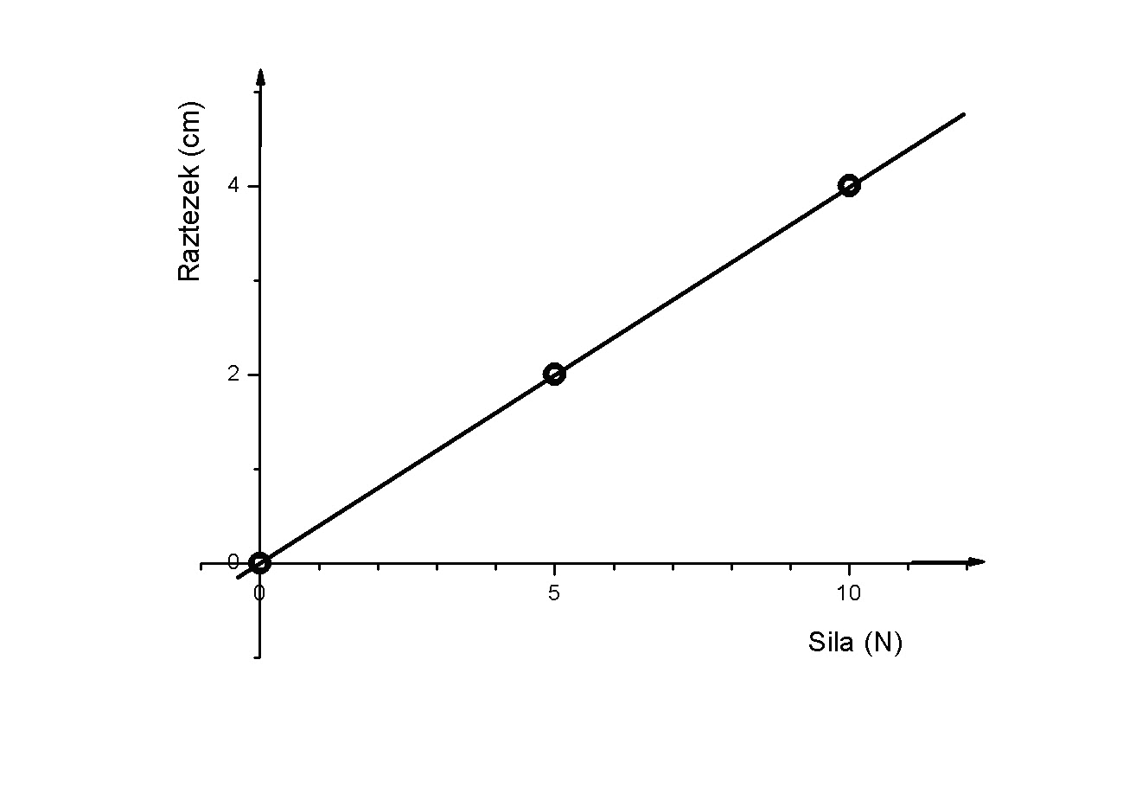
Kakšen je odnos med raztezkom vzmeti in silo? Ali gre za premo sorazmerje, obratno sorazmerje ali ne za eno ne drugo.
3. Hookov zakon za vzmet in žico: F=kx; p=Eε
Jure je na vzmet po vrsti obešal uteži in vsakič odčital raztezek, za njegove poskuse je veljal Hookov zakon. Ko je podatke zapisal v tabelo sta se mu po nesreči izgubila dva. Katera?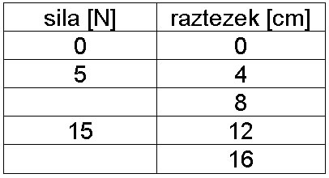
Ali gre za premo sorazmerje, obratno sorazmerje ali ne za eno ne drugo.
4. Enakomerno pospešeno gibanje vozička, ki ga vleče utež obešena preko škripca: v=at
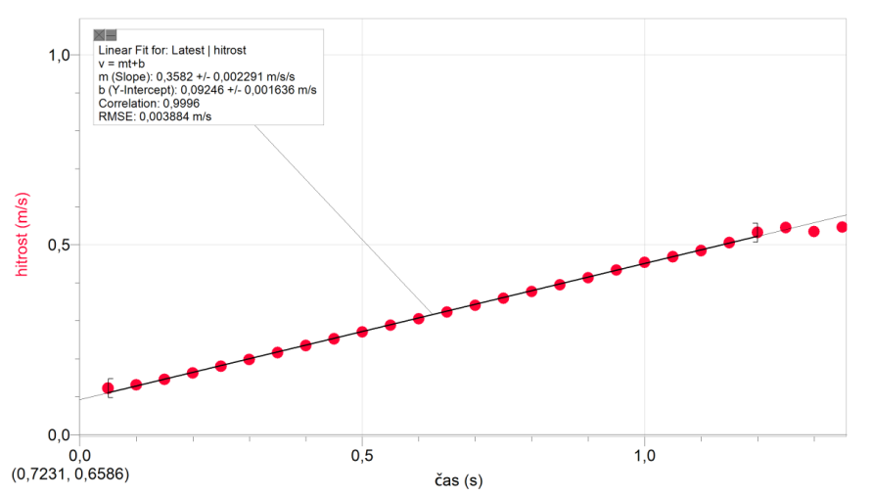
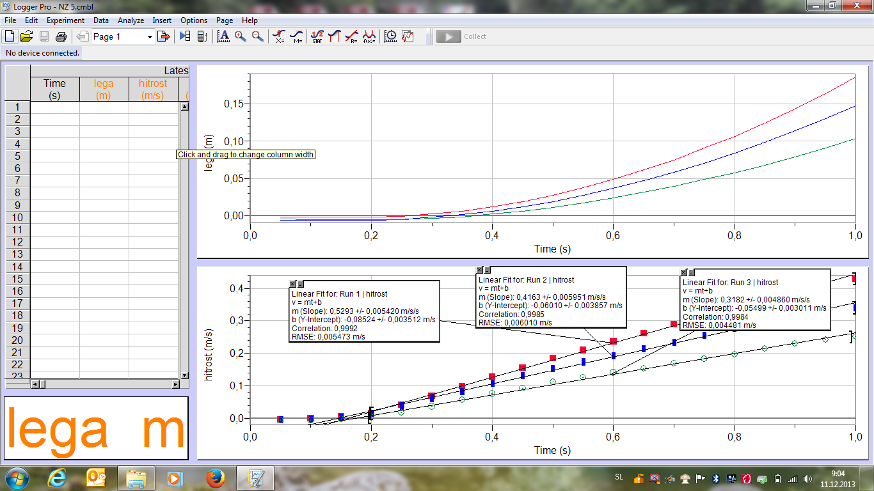
Kakšen je odnos med hitrostjo vozička in časom? Ali gre za premo sorazmerje, obratno sorazmerje ali ne za eno ne drugo.
5. Newtonov zakon: F_{v}-F_{t}=ma:
Kakšen je odnos med vlečno silo, ki deluje na voziček in pospeškom vozička? Ali gre za premo sorazmerje, obratno sorazmerje ali ne za eno ne drugo.
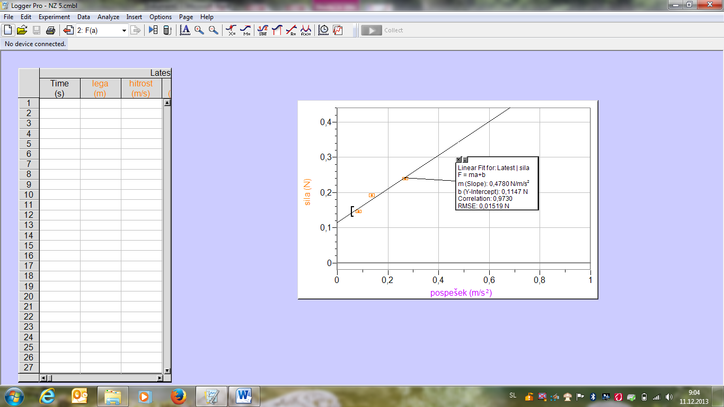

5. Newtonov gravitacijski zakon-teža: F=mg
V Ljubljani je teža 100kg vreče 981N. Koliko je masa vreče, če je dinamometer pokazal težo 1962N. Ali gre za premo sorazmerje, obratno sorazmerje ali ne za eno ne drugo.
6. Navor: M=rFsinφ=r'F; $F=\frac{M}{r^{'}}$
Miha je dvignil tovor s silo 100N, če je imel 0,5m dolgo ročico na vzvodu. Kako dolgo ročico mora imeti, če želi isti tovor dvigniti samo s silo 10N? Ali gre za premo sorazmerje, obratno sorazmerje ali ne za eno ne drugo.
7. Masa snovi: m=ρV
V cevki s prostornino 1cm³ je 13,6g živega srebra. Koliko je masa 1l živega srebra? Ali gre za premo sorazmerje, obratno sorazmerje ali ne za eno ne drugo.
8. Gostota snovi: $ρ=\frac{m}{V}$
9. Specifična teža: $σ=\frac{F}{V}$
Dopolni tabelo. Ali gre za premo sorazmerje, obratno sorazmerje ali ne za eno ne drugo. Ali to velja samo na Zemlji in zakaj?

10. Sila lepenja in sila trenja: F_{l}=k_{l}F_{N}; F_{tr}=k_{tr}F_{N}
11. Hidrostatični tlak: p=σh
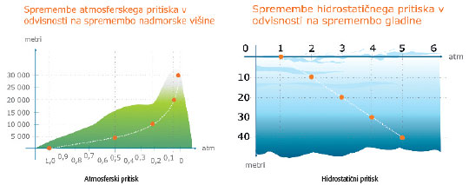
Hidrostatični tlak 10m visokega vodnega stebrička je 100kPa. Kako visok mora biti ta stebriček, da je tlak 3,0bar. Ali gre za premo sorazmerje, obratno sorazmerje ali ne za eno ne drugo.
12. Paskalov zakon: $\frac{F_{1}}{S_{1}}=\frac{F_{2}}{S_{2}}$
Silo, ki jo ustvari noga voznika (os. vozila ≈500 N, tov. vozila ≈800 N), je potrebno povečati na vrednost
zadostne zavorne sile, ki omogoči pojemek do 9m/s². Izračunaj za osebni avto in tovorno vozilo, kakšno mora biti razmerje površine zavornih diskov na kolesih s površino zavorne stopalke.
Ali gre za premo sorazmerje, obratno sorazmerje ali ne za eno ne drugo.
13. Stiskanje tekočin: $\frac{∆V}{V}=-χΔp$
14. Boylov zakon: V₁p₁=V₂p₂
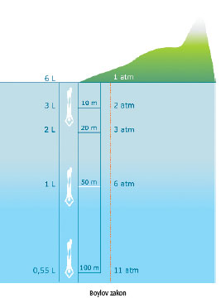
Ali gre za premo sorazmerje, obratno sorazmerje ali ne za eno ne drugo.

